附件2：
直播地址及操作手册
一、网络环境
1. 需在学校内网环境下收看，校外环境请先连接学校VPN；
2. 结合个人电脑配置，根据提示安装相关插件；
3. 直播地址（请勿直接点击地址，复制时需复制完整）：
勤园6号楼305教室: rtmp://172.22.40.125/live/305
勤园6号楼306教室: rtmp://172.22.40.135/live/306
勤园6号楼307教室: rtmp://172.22.40.145/live/307
勤园6号楼308教室: rtmp://172.22.40.155/live/308
二、收看方式
1. 用播放器收看：可使用迅雷影音、风暴影音、EVPlayer、FlashPlayer等流媒体播放器，打开播放器，选择“打开URL”，输入直播地址进行播放收看，如下图。
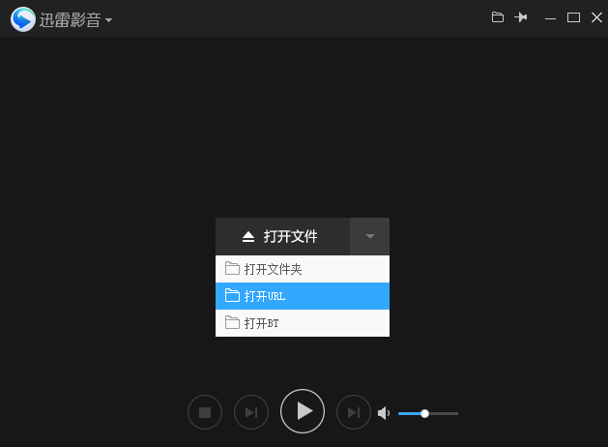
2. 在线观看。搜索流媒体在线播放网址，如http://www.cutv.com/demo/live_test.swf，打开网址后输入直播地址在线观看（输入地址时需含rtmp://），直播开始后选择全屏播放。
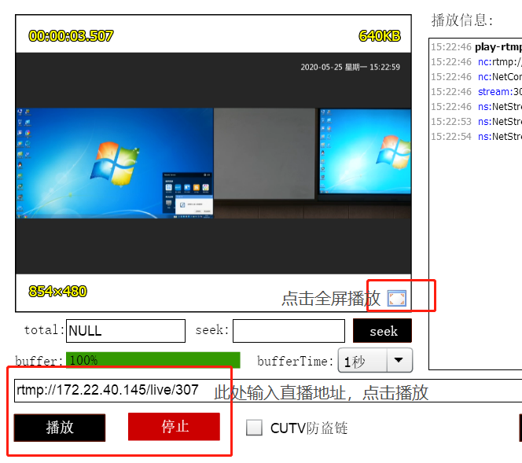
三、其他
1. 直播系统将于指定时间开放，其他时间段收看无效；
2. 保护版权和教师隐私，请勿录屏、勿传播至互联网外网；
3. 联系人：教学发展中心刘老师，28867529。

教学评估和教师教学发展中心
2020年5月21日

